Шах. Три варианта защиты от шаха. Шах и мат.
Если какая-нибудь неприятельская фигура нападает на короля – говорят, что королю поставили шах, или, просто – королю шах. Сам король под шах ходить не имеет права. Если увидели, что король соперника идет под шах – пусть переходит. Есть короля нельзя. Не должно быть позиции, в которой дан шах сразу обоим королям. Бывают ситуации, когда королю поставили шах сразу две фигуры, тогда говорят о двойном шахе. Тройной, четвертной и прочих шахов не бывает.
Примеры двойного шаха.
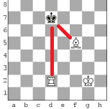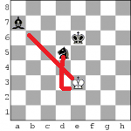
Двойной шах очень грозное оружие. Бывает, что для того, чтобы поставить двойной шах, игроки бесплатно отдают ферзя.

От шаха всего существует три защиты.
1. Король может взять (побить) фигуру, объявившую ему шах.
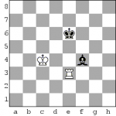
Шах черному королю от ладьи – слон может её съесть.
2. Король может закрыться от шаха любой своей фигурой или пешкой.
Эта защита чаще всего срабатывает в начале партии, в середине и конце уже не так актуальна.
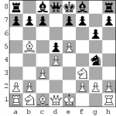
Белый слон поставил шах черному королю. Черные, поскольку они не могут слона съесть, должны закрыться пешкой или слоном, но только не ферзём, т.к. его съедят.
3. Король может уйти с атакованного поля, т.е. уйти из под шаха (переместиться с атакованного поля на другое, свободное и не атакованное).
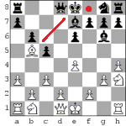
Белые объявили шах слоном. Черные должны защититься. Съесть слона они не могут (нечем), закрываться ферзем не выгодно, так как они потеряют ферзя. Остаётся одна защита – убежать.
В начале партии применяем эту защиту в последнюю очередь.
Если не срабатывает ни одна защита от шаха, то значит королю поставили мат.
Мат – это нападения на короля (шах королю), после которого у него нет полей для отступления. Следует так же помнить, при шахе игра продолжается до тех пор пока королю не будет поставлен мат!
«Мат – это шах, от которого нет защиты».
Помните следующее правило: если королю объявлен шах, то нужно делать такой ход, который спасает короля от объявленного шаха (отступить королем, защитить короля своей фигурой или побить фигуру, которая объявила шах).

